Вариант 6

Задание 2: 

Входные данные:

a, d,m,n

Выходные данные:

sum

Блок схема:

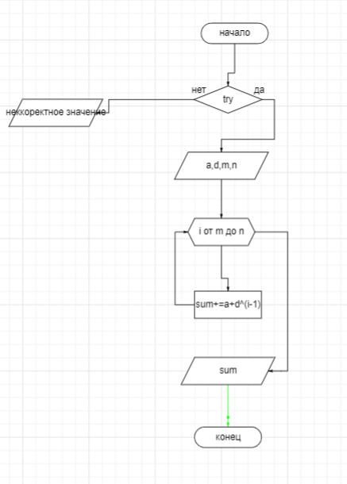

Код программы:

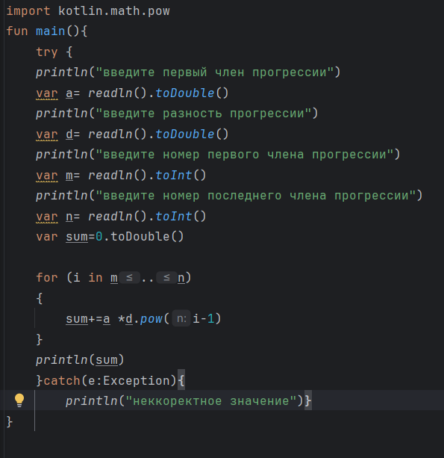

Результат:

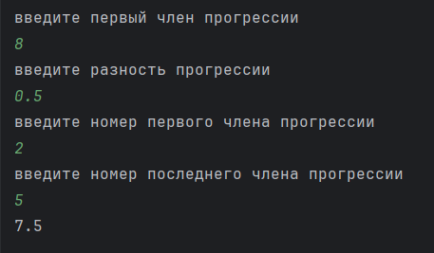

Задание 15:

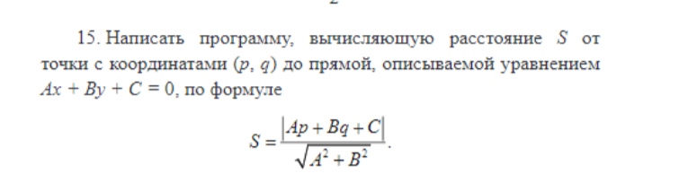

Входные данные: p,q,a,b,c

Выходные данные : s

Блок схема:

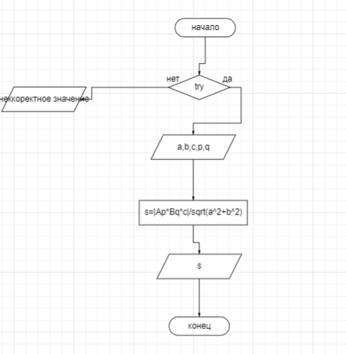

код программы:

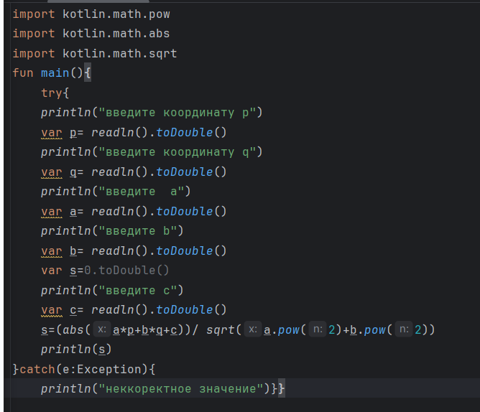

результат:

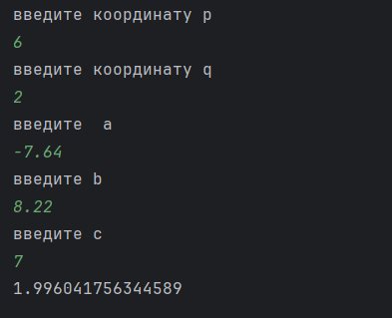

Задание 6(7):

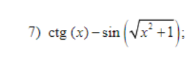

Входные данные:

x

Выходные данные:

rez

Блок схема:

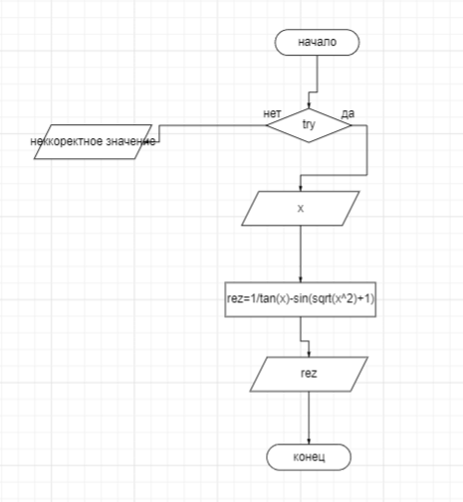

Код программы:

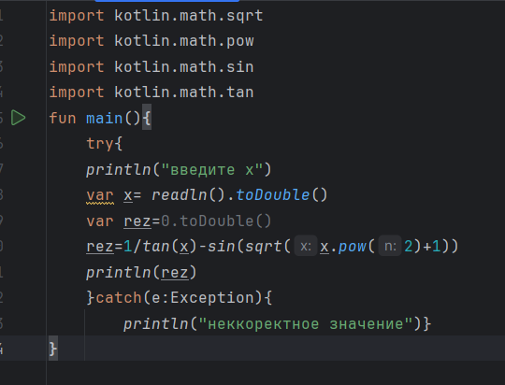

Результат:

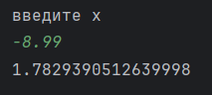

Задание 6:

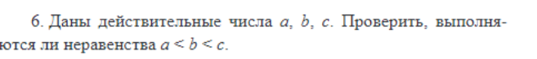

Входные данные:

a,b,c

Выходные данные:

“неравенство выполняется”,”неравенство не выполняется”

Блок схема:

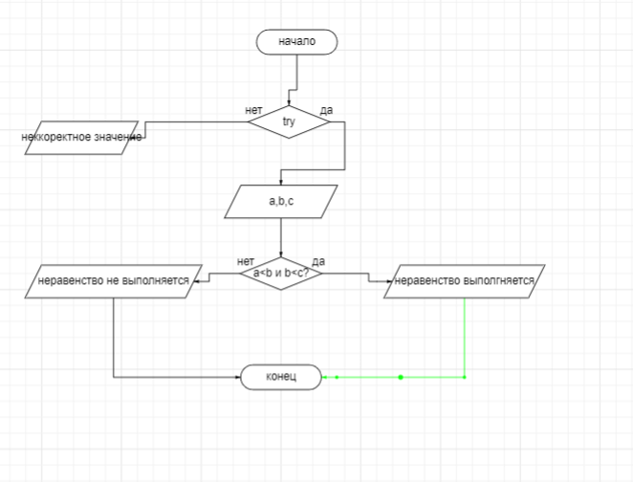

Код программы:

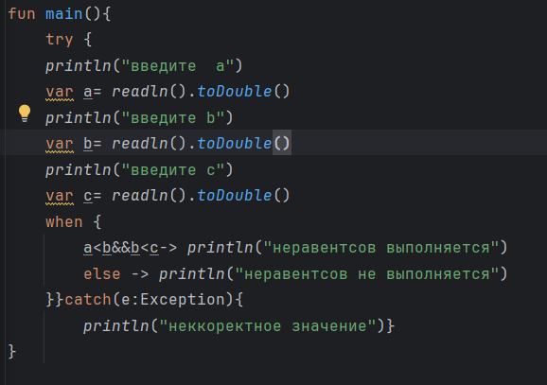

Результат:

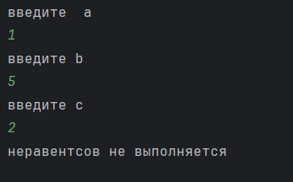

Задание 16:

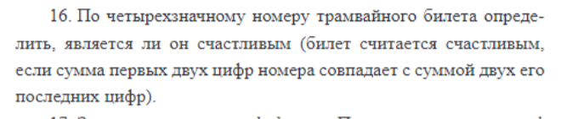

Входные данные:

ch

выходные данные:

“билет счастливый”,”билет несчастливый”

Блок схема:

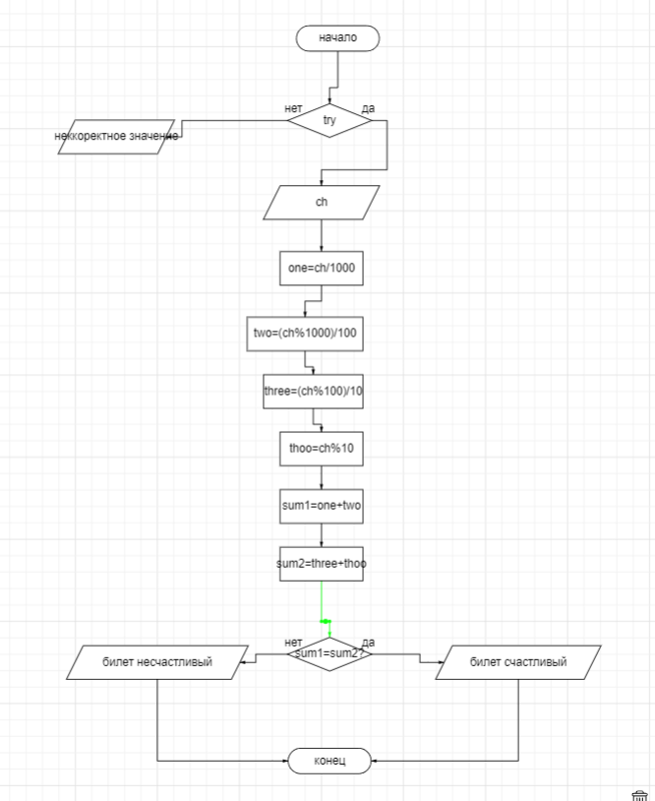

Код программы:

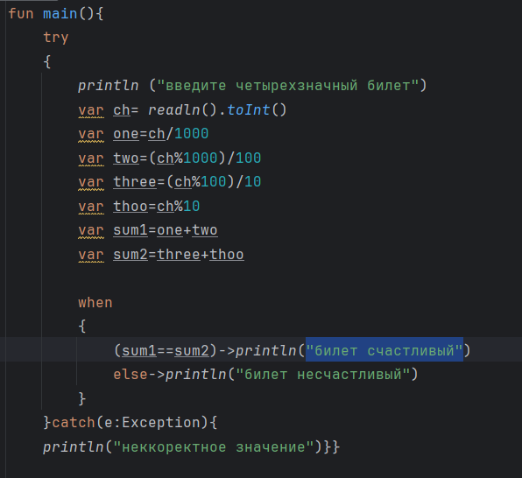

Результат:

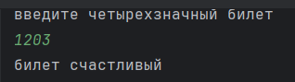

Задание 26:

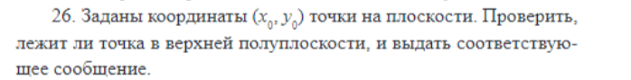

Входные данные:

x,y

Выходные данные:

Точка лежит в верхней полуплоскости, точка не лежит в верхней пoлуплоскости

Блок схема:

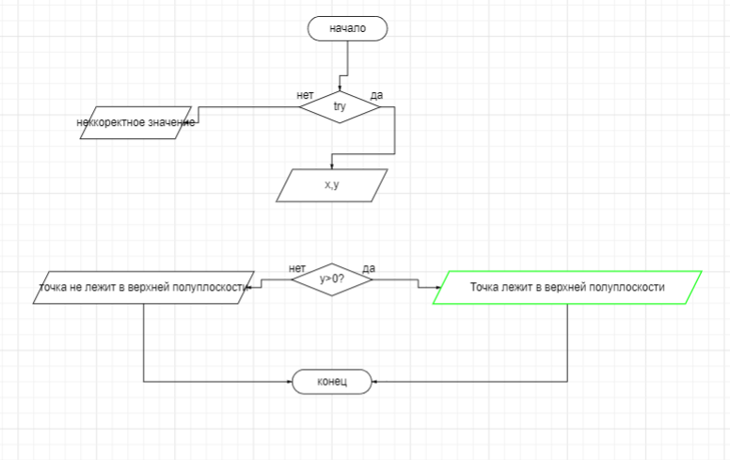

Код программы:

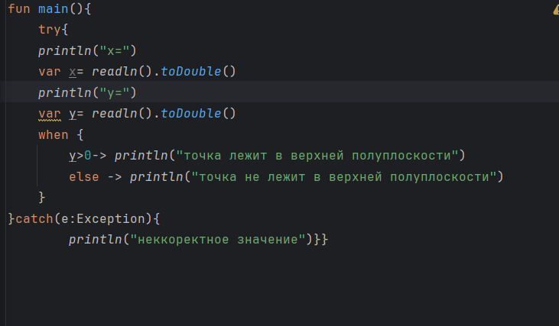

Результат:

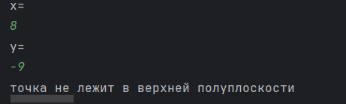

Задание 36:

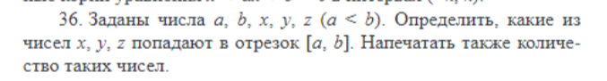

Входные данные:

a,b,x,y,z

Выходные данные:

"x попадает в отрезок [a,b]"

"y попадает в отрезок [a,b]"

"z попадает в отрезок [a,b]"

"ни одно из чисел не попадает в отрезок [a,b]"

Блок схема:

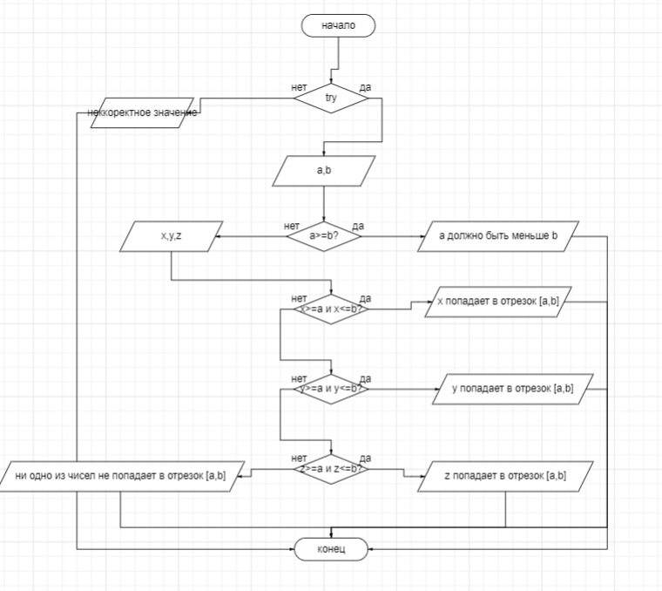

Код программы:

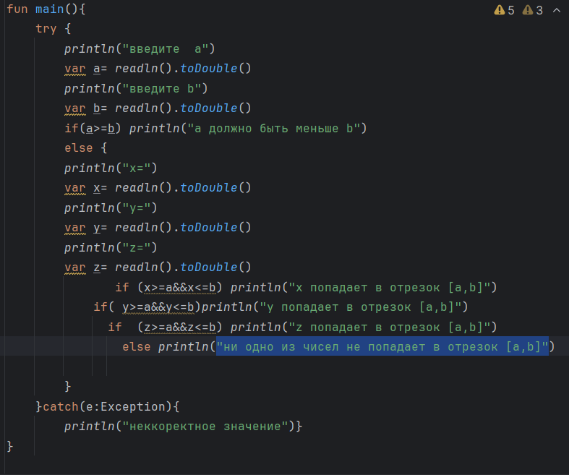

Результат:

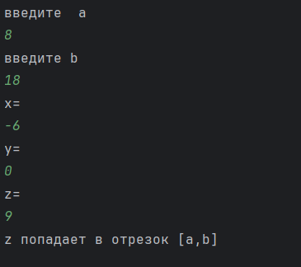

Задание 43:

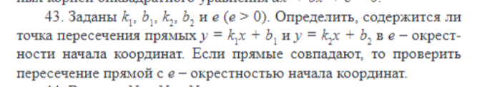

Входные данные:

k1,b1,k2,b2,e

Выходные данные:

прямая пересекается с е-окрестностью начала координат,

точка пересечения прямых содержится в е-окрестности начала координат,

точка пересечения прямых не содержится в е-окрестности начала координат или прямая не пересекается с е-окрестностью начала координат

Блок схема:

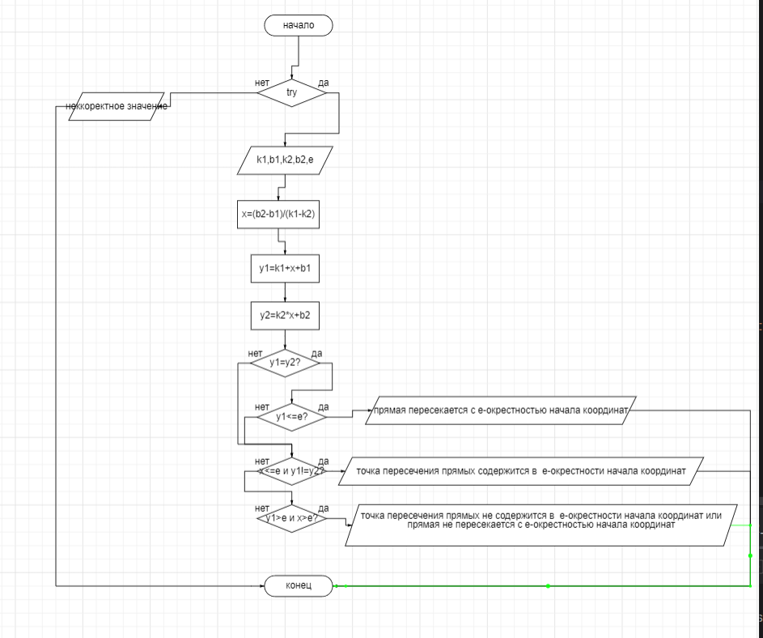

Код программы:

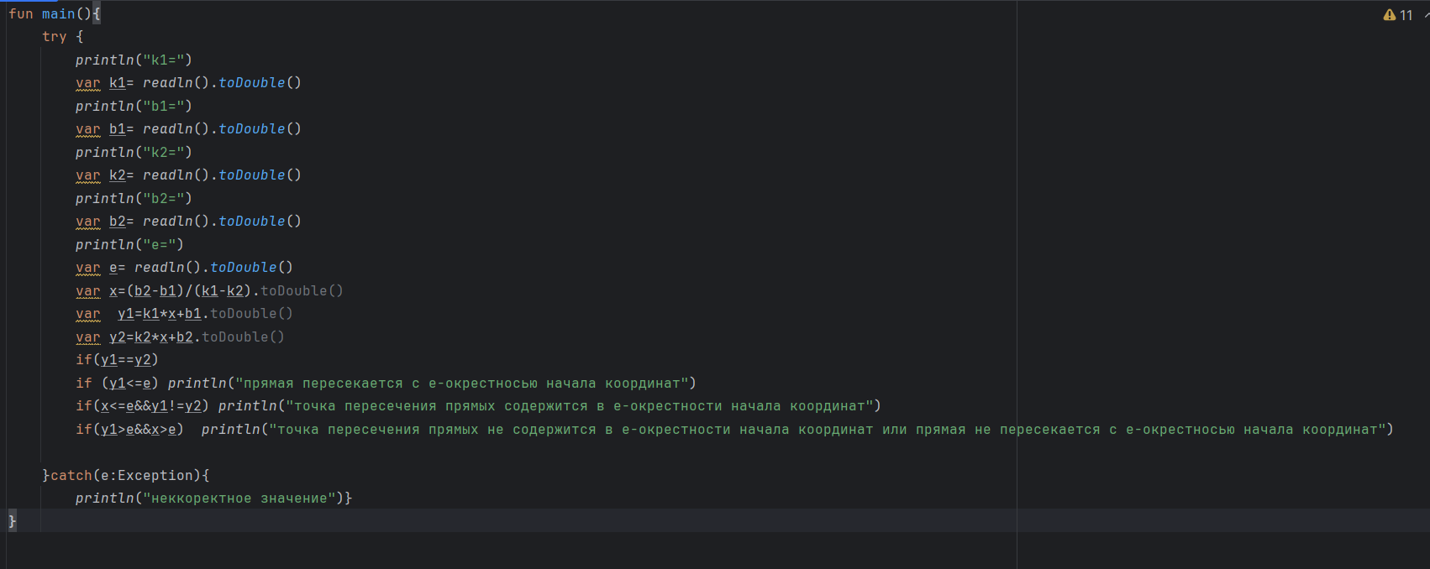

Результат:

